

**Anmeldung zum Kaldauer Veedelszoch am 15.02.2026**

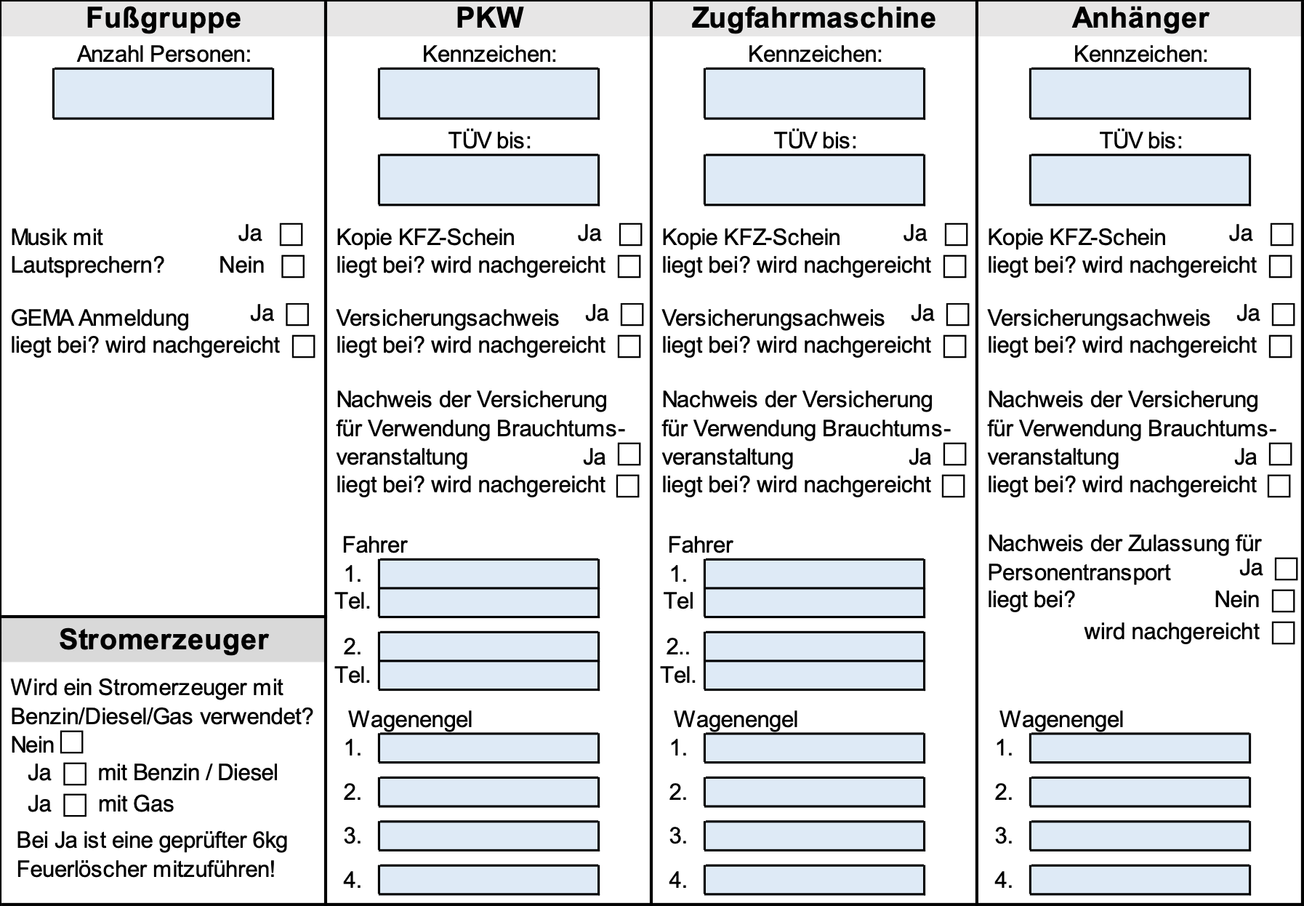Ein Bild, das Tisch enthält.

**Bitte unbedingt auch die zweite Seite lesen und unterschreiben!**

Mit der Anmeldung erkennen wir an, dass für den Kaldauer Veedelszug grundsätzlich die gleichen Bestimmungen wie im Siegburger Rosenmontagszug gelten.

Mit dieser Anmeldung versichern wir, dass alle teilnehmenden Fahrzeuge/Wagen in technisch einwandfreiem Zustand sind und seit der Abnahme keine wesentlichen Veränderungen vorgenommen wurden. Es gelten die Ergänzenden Sicherheitshinweise für Karnevalsumzüge der Polize NRW.

Für die eingesetzten Wagen sind mit der Anmeldung Nachweise über die Zulassung, eine gültige Versicherungspolice für den Einsatz im Veedelszoch (Brauchtumsveranstaltung) sowie ein gültiger TÜV-Nachweis einzureichen. Da diese Unterlagen dem Ordnungsamt vorgelegt  
werden müssen, sind diese bis zum 17.01.2026 dem Veranstalter in lesbarer Form zu zusenden (z.b. PDF/JPG per Email).

Jede Teilnehmergruppe ist verpflichtet, die ausreichende Anzahl von Wagenengeln/Sicherheitspersonal (Mindestalter 16 Jahre) zu stellen. Gemäß den Vorgaben der Polizei und Ordnungsbehörden sind alle im Veedelszoch eingesetzten Fahrzeuge mit 2 Wagenengeln pro Achse zu sichern! Wagenengel müssen eine Refektorweste tragen. Für Fahrer und Wagenengel im Zug gilt ein absolutes Alkoholverbot. Eine Teilnahme am Veedelszoch ohne das vorgeschriebene Sicherheitspersonal ist nicht möglich!

Beim Einbau von Beschallungsanlagen ist darauf zu achten, dass nur seitlich und nach oben beschallt werden darf! Der Veranstalter hat ein Weisungsrecht, wenn durch Beschallungsanlagen andere Gruppen / Besucher beinträchtigt werden.

Anfallender Abfall ist von jeder teilnehmenden Gruppe in Eigenverantwortung sachgerecht zu entsorgen! Ein Enstorgen am Zugweg ist nicht zulässig! Die Verwendung von Kunststoffkonfetti / -schnipseln insbesondere s.g. Konfettikanonen ist verboten. Bei nachgewiesen Verstößen werden evtl. Reinigungskosten dem Ansprechpartner der Gruppe in Rechnung gestellt!.  
Haftungsansprüche von teilnehmenden Gruppen an den Veranstalter, insbesondere bei Absage oder Abbruch des Zuges sind ausgeschlossen.

Mit der Anmeldung und der rechtsverbindlichen Unterschrift versichert der Anmelder, dass er dazu bevollmächtigt ist, der Datenverarbeitung und Datennutzung durch die Bürgergemeinschaft Kaldauen e.V. zuzustimmen. Ihre Daten werden nicht an Dritte weitergegeben, es sei denn, eine Weitergabe ist aufgrund gesetzlicher Vorschriften/Vorgaben und der allgemeinen Sicherheit erforderlich. Persönliche Daten (Vorname, Name, Anschrift, Handy-Nr.) werden nur im Rahmen des Kaldauer Veedelszochs für die Durchführung und Sicherheit (zweckgebunden) erhoben und verarbeitet. Gemäß den Bestimmungen der Datenschutzgesetze kann jederzeit schriftlich nachgefragt werden, welche Daten bei uns zweckgebunden verarbeitet und gespeichert werden. Ein Widerspruch ist schriftlich mitzuteilen!

Mit der Unterschrift willigen wir ein, dass während des Kaldauer Veedelszochs gemachte Fotound/oder Videoaufnahmen der teilnehmenden Gruppe von der Bürgergemeinschaft Kaldauen für deren Öffentlichkeitsarbeit in Druck- oderdigitalen Medienverwendet werden dürfen. Ein Widerspruch zu dieser Einwilligung ist gesondert und schriftlich mitzuteilen!

Siegburg, den ___________________

________________________________________________  
 rechtsverbindliche Unterschrift des bevollmächtigten Vertreters

Die ausgefüllte Anmeldung und die notwendigen Unterlagen bis 17.01.2026 an:   
**Bürgergemeinschaft Kaldauen e.V.   
Wahnbachtalstr. 350, 53721 Siegburg**   
vorzugsweise per E-Mail: **veedelszoch@bg-kaldauen.de**